伊金霍洛旗伊金霍洛旗学年第一学期期中物理试题（卷）

一、单项选择题（每题2分，满分26分）
1．关于分子热运动，下列说法正确的是( )
A. 堆在墙角的煤会使墙体内部变黑，说明分子间有引力
B. 两磁铁相互排斥，说明分子间有斥力
C. 走进花园，香味四处飘逸属于扩散现象
D. 用手捏海绵，海绵的体积变小了，说明分子之间有间隙
2．汽车紧急刹车时，轮胎温度急剧升高，内能增大，图中四个事例中改变物体内能的方式与之相同的是( )
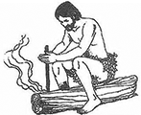
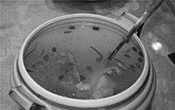
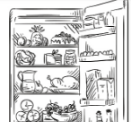
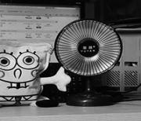

A. 钻木取火 B. 金属勺放在热汤中
C. 食品放入冰箱内 D. 物体放在取暖器旁
3．关于热机，下列说法正确的是( )
A. 燃料的热值越大，热机的效率越大
B. 汽油机在压缩冲程中汽缸内气体温度升高，内能增加
C. 柴油机做功冲程是机械能转化为内能
D. 随着科学技术的发展，热机的效率可达到100%
4．下列是一些物质的比热容，根据表中数据，下列说法正确的是( )
物质的比热容/[J/（kg·℃）]
水 | 4.2×10³ | 铝 | 0.88×10³
煤油 | 2.1×10³ | 干泥土 | 0.84×10³
酒精[来源:学+科+网Z+X+X+K] | 2.4×10³ | 铜 | 0.39×10^{3[来源:Z.xx.k.Com]}
水银 | 0.14×10^{3[来源:学|科|网]} | 冰 | 2.1×10³

A. 物质的比热容与物质的状态无关[来源:学#科#网]
B. 在阳光照射下，干泥土比湿泥土升温慢
C. 水的比热容较大，所以沿海地区比内陆地区昼夜温差大
D. 质量相等的铜块和铝块，升高相同的温度，铝吸收的热量多
5．关于温度、热量、内能，下列说法正确的是( )
A．一个物体吸收热量时，温度不一定升高
B．0℃的冰没有内能
C．物体的温度越高，所含的热量越多
D．温度越高的物体，内能越大
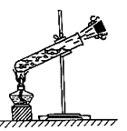
6．如图所示，试管内装有水，试管口用软木塞塞住，小明用酒精灯加热试管底部，一会儿，软木塞冲出试管口，同时试管口出现大量“白气”。对于软木塞冲出试管口的过程分析，下列说法中错误的是( )
A．能量的转化与汽油机压缩冲程的能量转化方式相同
B．水蒸气的内能转化为软木塞的机械能
C．水蒸气对软木塞做功，导致水蒸气内能减小
D．“白气”的形成属放热过程
7．小明手持一个物体甲接触带正电的验电器“金属球”时，验电器的金属箔乙先合拢后又逐渐张开，则下列判断正确的一项是( )
A．甲物体是导体，甲、乙间无瞬时电流
B．甲物体是绝缘体，它不带电
C．甲物体带负电，瞬时电流方向由乙到甲
D．甲物体带电情况和瞬时电流方向均无法判断
8．如图所示，把由同种材料制成的长度相同，粗细不同的电阻丝并联接入电路中，其两端的电压、电流的关系是( )

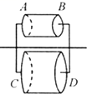
A．U_{AB}＞U_{CD}，I_{AB}＞I_{CD}
B．U_{AB}=U_{CD}，I_{AB}＜I_{CD}
C．U_{AB}=U_{CD}，I_{AB}＞I_{CD}
D．U_{AB}=U_{CD}，I_{AB}=I_{CD}
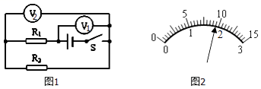
9. 如图所示电路中，当闭合开关后，两个电压表指针偏转均为如图，电阻R₁和R₂两端的电压分别( )
A．1.9V，9.5V
B．7.6V，1.9V
C．1.9V，9.5V
D．9.5V，1.9V
10．为了提高行车的安全性，汽车安装了日间行车灯．当汽车启动时，S₁闭合，日间行车灯L₁亮起；光线不足时再闭合S₂，车前大灯L₂也亮起．则图乙所示的电路图中符合上述要求的是( )
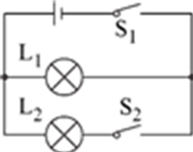
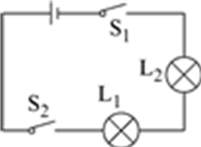
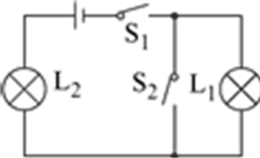
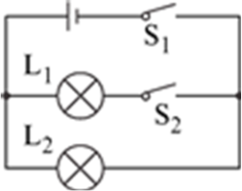

A． B． C． D．
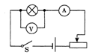
11．如图所示的电路，闭合开关，小灯泡正常发光。若将小灯泡和电流表的位置互换，则闭合开关后的现象是( )
A．小灯泡不发光，电压表没有示数
B．小灯泡不发光，电流表没有示数
C．小灯泡正常发光，电压表没有示数
D．小灯泡正常发光，电流表没有示数

12．如图所示的电路中，R₁、R₂均为定值电阻，电源电压不变，闭合开关S₁、S₂，两电表均有示数；若闭合开关S₁，断开开关S₂．则( )
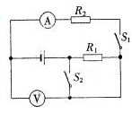
A．电流表示数变小，电压表与电流表示数的之比变小
B．电流表示数变大，电压表与电流表示数的之比变小
C．电流表示数变小，电压表与电流表示数的之比不变
D．电压表示数变大，电压表与电流表示数的之比变大
13．如图甲所示，电源两端电压不变，R₁是滑动变阻器，R₂是定值电阻。当开关S闭合后，逐步改变滑动变阻器接入电路的电阻值，根据电压表与电流表的示数，绘制的图象如图乙所示。下列判断正确的是( )
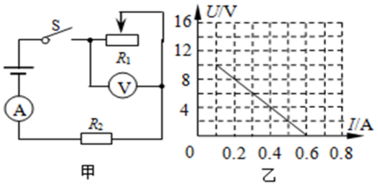
A．电源两端电压为10V
B．电路中允许通过的最大电流为0.5A
C．定值电阻R₂的电阻值为40Ω
D．变阻器R₁接入电路的最大阻值为100Ω
二、填空题（每空1分，满分8分）
14．吸烟危害健康，即使只有很少人吸烟，整个场所也会充满烟味，这是 现象，“花气袭人知骤暖”说明分子的无规则运动与 有关。
15．元旦晚会要装些小灯泡来增加气氛，现有一批阻值是15Ω、正常发光的电流为0.4A的小灯泡，则每个小灯泡正常发光时其两端电压为 V，应把 个这样的灯泡 联在220V电路中使用。
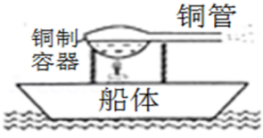
16．如图是小明制作的简易“蒸汽船”模型。将盛有一定量水的铜制容器安装在“船体”上，用蜡烛对铜制容器底部加热，一段时间后铜管会向右喷蒸汽，“蒸汽船”就向左行驶。
（1）蜡烛对铜制容器底部加热导致容器内水温升高，这是通过___________的方式改变水的内能。
（2）当管向右喷蒸汽时“船体”向左运动，这个过程的能量转化是： 能转化为_____________能。
三、作图题、实验探究题（17题1分，18题4分，19题6分，20题5分，21题6分，满分22分）
17.根据如图甲所示的实物图，在图乙虚线框内画出对应的电路图。（要求连线要横平竖直，尽量使电路图简洁美观）
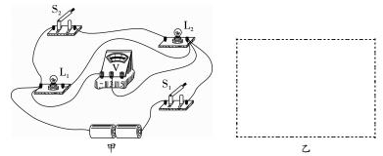

+

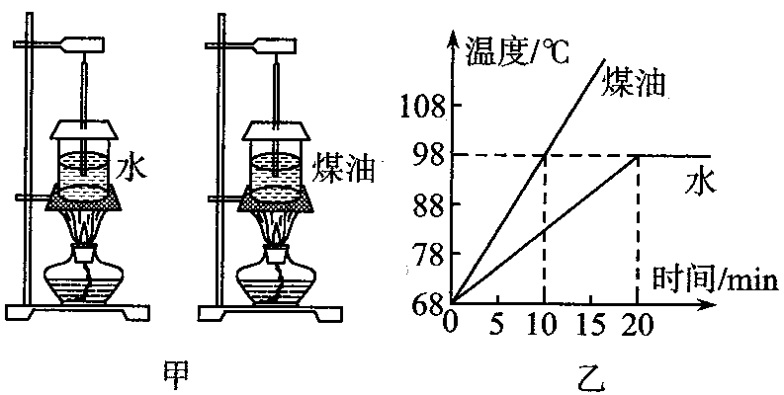
18．小明用相同的酒精灯分别给水和煤油加热（如图甲所示），以探究水和煤油的吸热能力。

（1）本实验需要用到天平这一测量工具，目的是 。
（2）加热10min，水吸收的热量 （选填“大于”“小于”或“等于”） 煤油吸收的热量。
（3）根据实验数据，小明作出了水和煤油的温度随加热时间变化的图像（如图乙所示），由图像可知，水的沸点是 ℃，煤油的比热容是
J/（kg·℃）。[c_{水}=4.2×10³J/（kg·℃）]

19．用如图所示的电路探究并联电路中的电流关系。
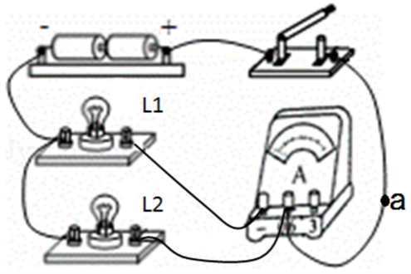
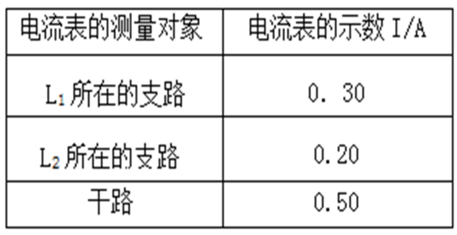

[来源:学*科*网Z*X*X*K]

（1）实验中，选择两个小灯泡的规格应该是________的（填“相同”或“不相同”）。
（2）闭合开关，发现L₁亮，而L₂不亮。小易认为L₂不亮的原因是L₂短路，你认为他的判断是 _________（填“正确”或“错误”）的。
（3）小易想要测量L₂的电流，将电路中右侧的a导线与电流表“0.6”接线柱相连的那一端接到“－”接线柱上， 其它都不动。这样是否可行_______（选填“可行”或“不可行”），说明理由: 。
（4）小易改正（2）中结论后将实验数据记录在表中。分析表中数据，可得出的结论是: __________________________（用文字表述）。
（5）小易这样得出结论有何不妥之处： 。
20．小明用如图甲所示的电路探究“通过导体的电流跟导体两端电压的关系”．
（1）要求滑动变阻器滑片向右移动，电流表示数减小，请用笔画线代替导线，继续完成图乙中实验电路的连接．
（2）本实验中，滑动变阻器的作用： ， 。
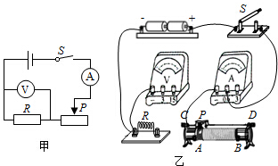
U/V | 0.5 | 1.0 | 1.5 | 2.0 | 2.5 | 3.0
I/A | 0.1 | 0.2 | 0.3 | 0.4 | 0.5 | 0.6

（3）小明在实验中通过调节滑动变阻器滑片，测出通过电阻R的不同电流和对应的电压值如表所示：小明在本次实验中所用电阻R的阻值为 Ω；通过分析上表数据可以得到的初步结论是 。
21．为了测量定值电阻的阻值，某同学设计如图甲所示电路．
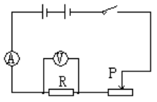
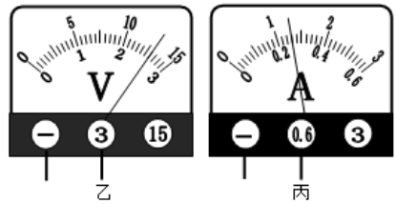

甲

（1）该实验原理是________．
（2）在连接电路时，开关应处于________状态．闭合开关前，应把图中滑动变阻器的滑片P置于最 （选填“左”或“右”）端。
（3）该同学按要求正确连接电路后，闭合开关，发现电压表指针偏转到满刻度的位置，电流表示数为零，其原因可能是 ．
（4）检查电路连接正确后，闭合开关S，滑动变阻器的滑片P滑动到某一位置时电压表和电流表的示数如图乙、丙所示，则定值电阻为________Ω 。
（5）该同学刚测完定值电阻的阻值就发现电流表损坏了，便将其拆除 。请你在不改变其他元件连接方式的情况下，帮他完成实验。（滑动变阻器最大的阻值为R_{滑}）
实验步骤：
①闭合开关，将滑动变阻器的滑片滑到阻值最大处，记下电压表的示数U₁；
②将滑动变阻器的滑片滑到阻值最小处，记下电压表的示数U₂。
则未知电阻R_{x}的的阻值R_{x}= 。（用测量量和已知量表示）

四、计算题（22题8分，23题6分，满分14分）
22．太阳能热水器是把太阳能转化为内能的设备之一。某品牌太阳能热水器每小时平均接收4.2×10⁶J的太阳能，在5小时的有效照射时间内，将热水器中质量为100kg、初温为26℃的水，温度升高到46℃。求：
（1）热水器中的水吸收的热量Q_{吸}；[c_{水}＝4.2×10³J/(kg·℃)]
（2）热水器5小时有效照射时间内接收到的太阳能Q_{总}；
（3）热水器的效率；
（4）热水器5小时有效照射时间内接收到的太阳能，相当于完全燃烧多少天然气放出的热量？（q_{天然气}＝4.2×10⁷J/m³）

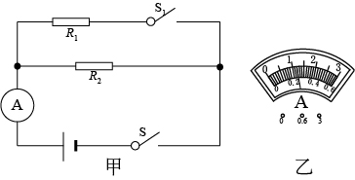
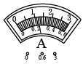
23．在图甲所示的电路中，电源电压保持不变，电阻R₂的阻值为30Ω。当开关S闭合，电流表的示数为0.4A。当开关S和S₁都闭合时，电流表示数如图乙所示，求：
（1）求电源电压U。
（2）求通过电阻R₁的电流I₁。
（3）求电阻R₁的阻值。

